**Островская Юстына Игнатова (Ostrowska Justyna)**

19 марта 1819 г – крещение (НИАБ 136-13-894, лист 100об, №13/1819-р (ориг)).

**НИАБ 136-13-894:** Лист 100об. **Метрическая запись №13/1819-р (ориг).**

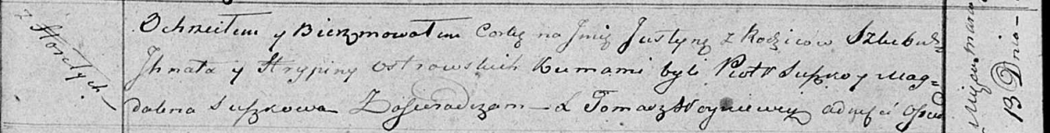

Осовская Покровская церковь. 19 марта 1819 года. Метрическая запись о крещении.

Ostrowska Justyna – дочь родителей с деревни Горелое.

Ostrowski Jhnat – отец.

Ostrowska Hrypina – мать.

Suzko Piotr – кум.

Suszkowa Magdalena – кума.

Woyniewicz Tomasz – ксёндз.